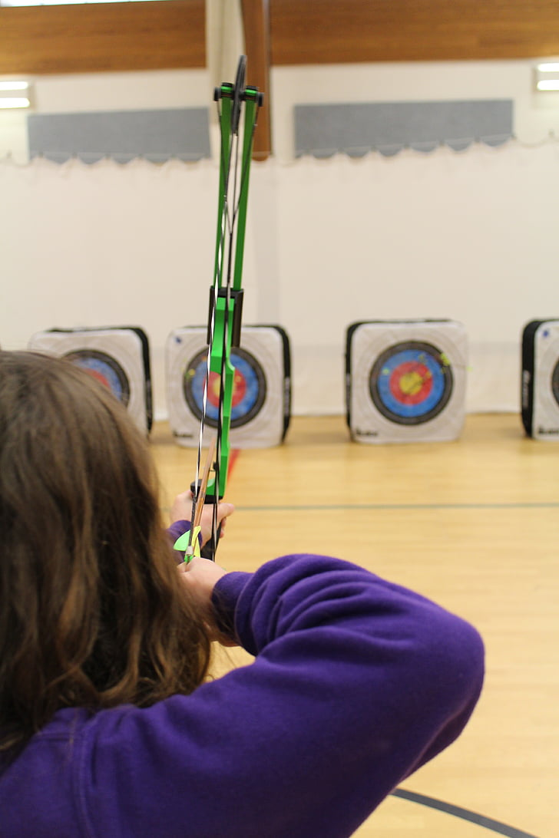

Målrealiseringsstrategi

mål

Nöjda och friska medarbetare

Version | Ändrat av | Ändring | Datum
0.1 | AS | Första version | 221016

Strategi 1
Arbetsfokus och arbetsmetod 2
Förmågebehovet - Verksamhetsstöd 3
Mål- Fokusområde - Verksamhet 3
Mål-Nöjda och friska medarbetare 3
Förmågekartan - Verksamhetsstöd 5
Förmågeanalys 6
Arbetsmiljö 6
Applikation och tjänster 6
Process (KLASSA) 7
Information 7
Mål för förmåga Arbetsmiljö 7
Bemanningsplanering (TBD) 8
Applikation och tjänster 8
Process (KLASSA) 8
Information 9
Mål för förmåga Bemanningsplanering 9
Ersättning och förmåner 9
Applikation och tjänster 10
Process (KLASSA) 10
Information 10
Mål för förmåga Ersättning och förmåner 10
Brottsförebyggande 10
Applikation och tjänster 11
Process (KLASSA) 11
Information 12
Mål för förmåga Brottsförebyggande 12
Trygghet 12
Applikation och tjänster 13
Process (KLASSA) 13
Information 14
Mål för förmåga Trygghet 14
Kommunikation 14
Applikation och tjänster 15
Process (KLASSA) 15
Information 15
Mål för förmåga Kommunikation 15
Råd och stöd i juridiska frågor 16
Applikation och tjänster 16
Process (KLASSA) 17
Information 17
Mål för förmåga Råd och stöd i juridiska frågor 17
Innovationshantering 17
Leveransuppföljning 17
Fel och incidentplanering 17
Förmågeutveckling i relation till delmål 18
Arbetspaket per förmåga - strategi för att nå delmål/mål 18

Strategi
Strategi är en sammansatt mängd aktiviteter som leder till en önskad position. Den önskade position är vision som är definierat av Sorsele kommun och realiseras med att uppnå mål/delmål med stöd av utveckling av förmågor.
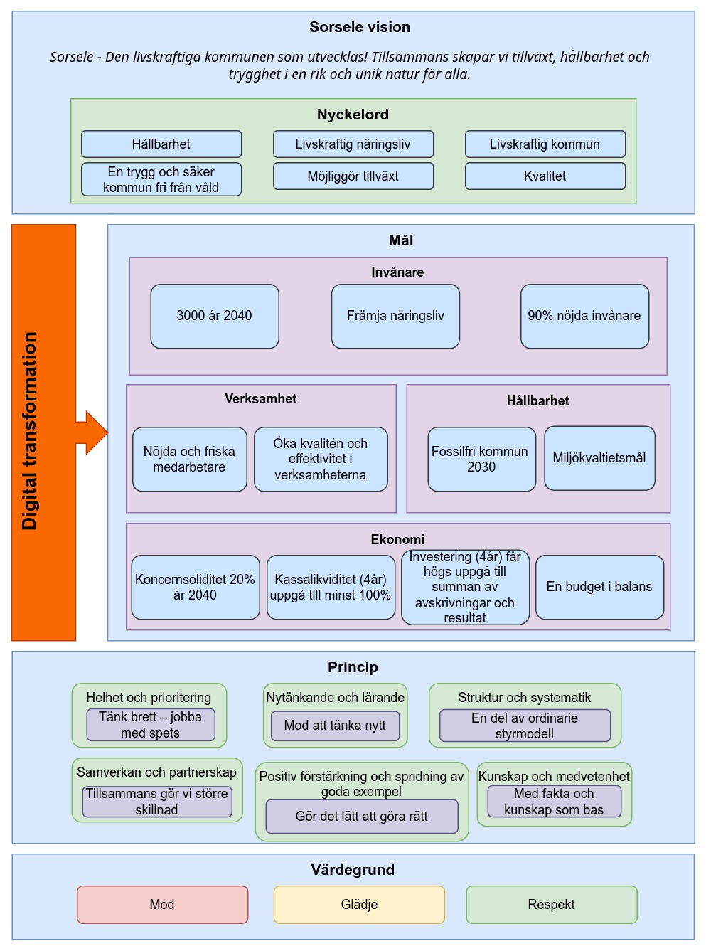

Arbetsfokus och arbetsmetod
Fokus (för detta dokument) i strategiskt arbete är inriktad till område Verksamhetsstöd och mål som är Nöjda och friska medarbetare som är definierad i Vision och mål dokumentet.
Motivation till detta är att verksamhetsstöd stödjer alla verksamhet, och, förändringar i dess förmågor har övergripande effekt i organisationen. Supplement till strategidokument är verksamhetsplaner och övriga styrdokument .
Arbetsmetoden som används är Förmågebaserad planering (Arkitekturgemenskap):
- Förmågebehovet
Här beskrivs verksamhetens vision vilken bryts ner till mål/delmål och därefter kopplas till förmågor.
- Förmågekartan
Ger en översikt över en verksamhets förmågor, indelat i förmågeområden. Kartan kan innehålla både befintliga och nya förmågor samt verksamhetsförmågor och stödjande förmågor.
- Förmågeutvecklingen
Beskriver hur förmågor utvecklas över tiden och effektiviserar eller skapar värde för kunder och medborgare. Sätter förmågeutveckling i handlingsplaner.
- Förmågeimplementationen
Beskriver hur förmågor uppnås med hjälp av bl.a. processer, information, kompetens, tjänster och tekniska system.
Steg 3 kommer delvis att beskrivas i detta dokument och steg 4 kommer att göras i framtiden.

Förmågebehovet - Verksamhetsstöd

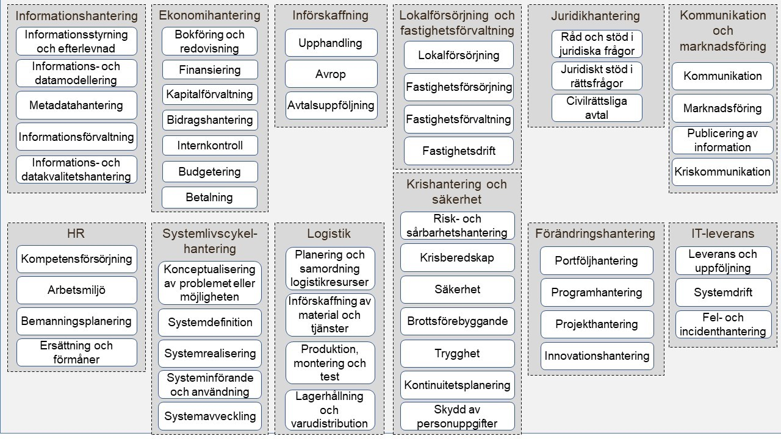

Mål- Fokusområde - Verksamhet

Mål-Nöjda och friska medarbetare
Delmål | Mätparameter | Måluppfyllelse
HME | Medarbetarenkät | ≥80
Våld som arbetsgivarfråga varje medarbetare ska få frågan | Alla medarbetare skall ha RUS samtal med sin närmaste chef Årlig uppföljning av SAM | 1gång/år  Om våldsutsatthet förekommer ska medarbetaren erbjudas stöd
Sjukfrånvaro | Sjukfrånvaro statistik | < 6%

Identifierade förmågor är avgörande för måluppfyllelse av respektive delmål
Delmål - HME
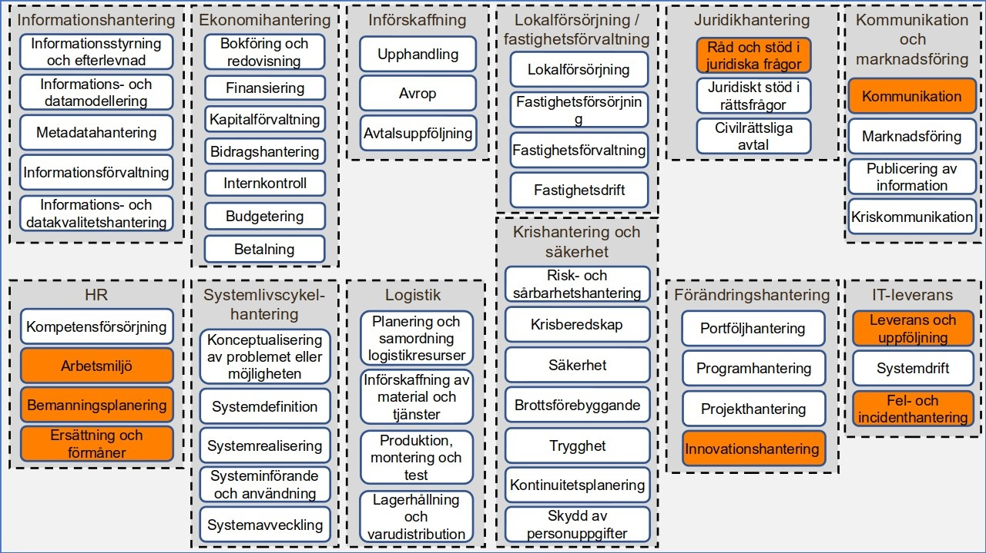
Delmål- Våld som arbetsgivarfråga
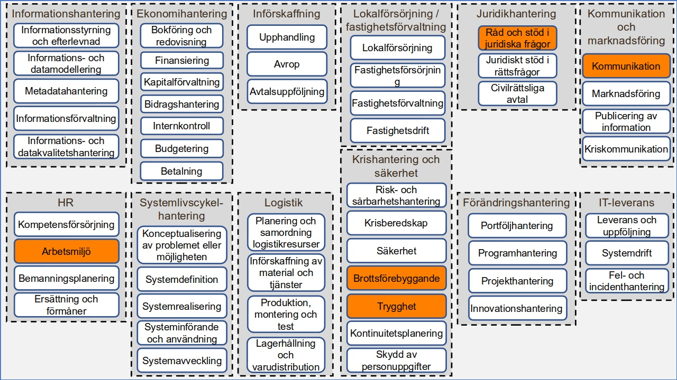
Sjukfrånvaro
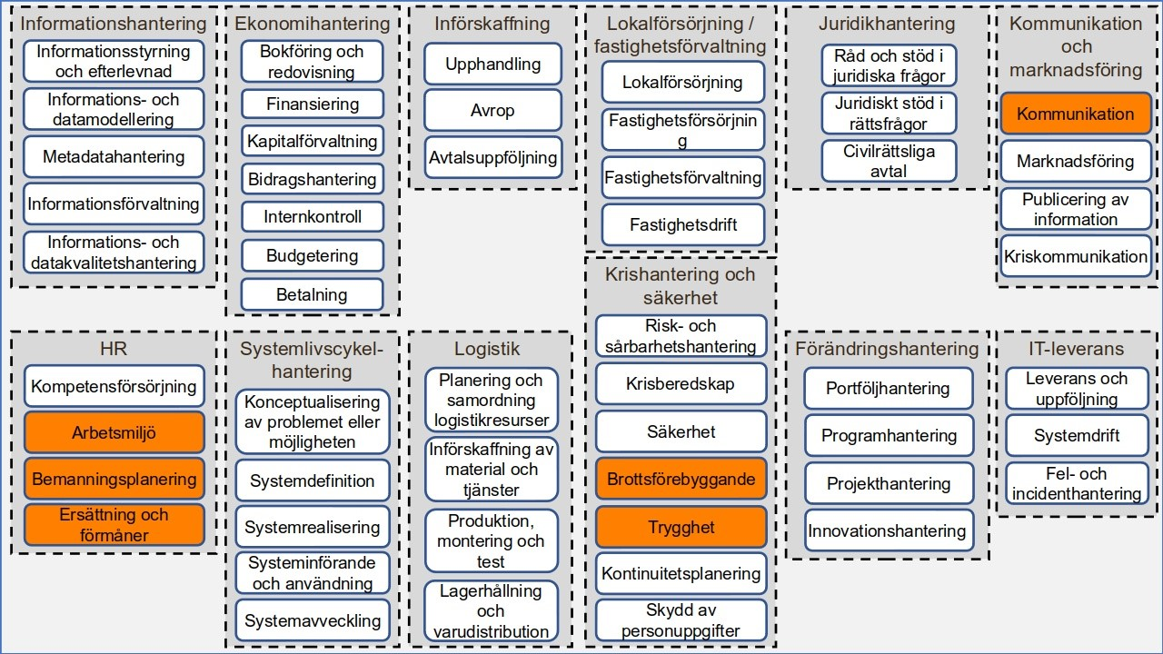
Matris nedan visar övergripande bild av vilka förmågor stödjer uppfyllelse av mål Nöjda och friska medarbetare samt relativ gap (R.Gap-skillnad mellan nu-läge och bör-läge ). Gapets storlek anger ett mått på hur stort steg som behöver tas för att ta förmågan till önskat läge.
Förmåga/Delmål | R.Gap | HME | Våld som arbetsgivarfråga | Sjukfrånvaro
Arbetsmiljö | 48% | X | X | X
Bemanningsplanering | 36% | X |  | X
Ersättning och förmåner | 22% | X |  | X
Brottsförebyggande | 32% |  | X | X
Trygghet | 32% |  | X | X
Kommunikation | 32% | X | X | X
Råd och stöd i juridiska frågor | 40% | X | X
Innovationshantering | 40% | X
Leveransuppföljning | 48% | X
Fel och incidentplanering | 44% | X

Förmågekartan - Verksamhetsstöd

Bilden nedan representerar nuvarande status (preliminär estimat-borde revideras) på förmågor inom Verksamhetsstöd område. För mer information och motivation till bedömning se dokument ‘Analys av förmågor - Verksamhetsstöd.docx’
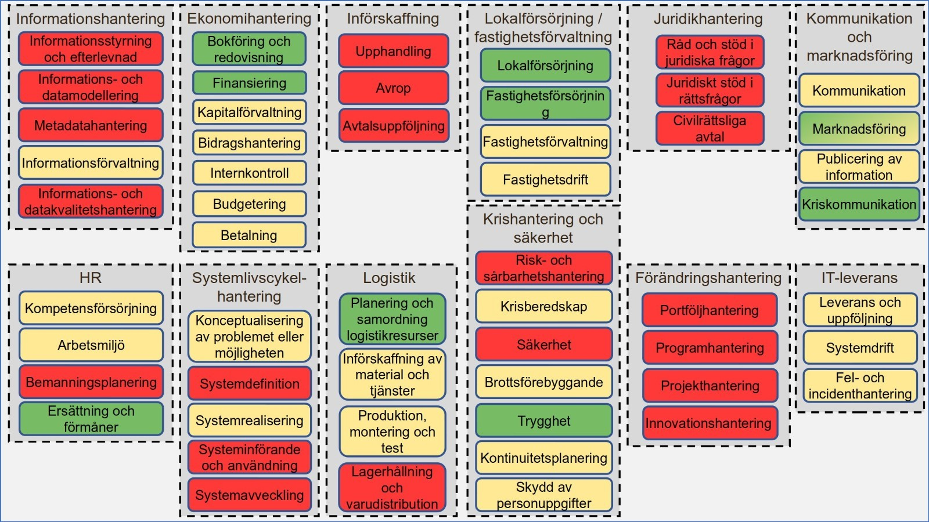

Förmågeanalys

Arbetsmiljö
Förmågan att uppnå en bra fysisk, digital - och psykosocialmiljö som kännetecknas av ett bra ledarskap, medarbetarskap, arbetsorganisation och rehabilitering. Även mångfald och krisstöd ingår.
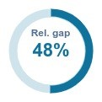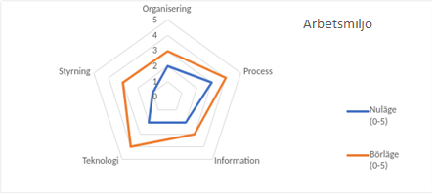

Informationsstyrning och efterlevnad
Dimension | Mognadsnivå nuläge | Mognadsnivå börläge | Differens (gap)
Organisering | 3 | 5 | 2
Process | 2 | 4 | 2
Teknologi | 1 | 4 | 3
Information | 2 | 4 | 2
Styrning | 1 | 4 | 3
SUMMA | 9 | 21 | 12

Applikation och tjänster
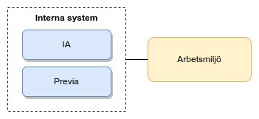

Process (KLASSA)

Process | Generisk process | Kommentar
Leda - Styra - Organisera |  | Avtal, policys m.m.
Bedriva systematiskt arbetsmiljöarbete |  | Systematiskt arbetsmiljöarbete: skyddsrondering, åtgärder, uppföljning
Göra arbetsmiljöutredningar | Utredningsprocess | T ex ergonomiska utredningar som avser tunga lyft, ljussättning m m
Driva mångfaldsarbete
Hantera krisstöd
Hantera övriga frågor

Information
TBD

Mål för förmåga Arbetsmiljö
Organisationen uppvisar handlingskraft i genomförandet.
- Verkställande av organisation och handlingskraft från centralt till verksamhetsfokus
- Tid för planering av insatser är säkerställd.
Processer är en del av kulturen.
- Kvalitetsmått som är associerade med processer är definierade.
- Kvalitetssäkra arbetsmiljöprocesser.
- Processer utförs likvärdigt oavsett i vilken organisationsdelen dessa utförs.
Information som hanteras och genereras är kvalitetssäkrad.
- Arbetsmiljöarbete bör kvalitetshantera information, säkerställa att rätta personer har åtkomst till informationen.
- Informationssäkerhetsarbete är utfört för informationsobjekt arbetsmiljö
Tekniskt verktyg finns och är väl anpassade till verksamhetens behov.
- Behov och systemkrav är kända och dokumenterade.
- Känd förvaltningsorganisation för verktygen.
- Arbetsmiljöförmåga har effektiv systemstöd. Implementerad HR system.
Styrning är på plats.
- Mekanismer för kontroll av efterlevnad är etablerade.
- Kontrollmekanismer stödjer styrning.
- Internkontrollprocess på plats

Bemanningsplanering (TBD)
Förmågan till hantering av olika typer av bemanning och ledigheter. Det inbegriper även omställning, upphörande av anställning och pensionsavgångar.
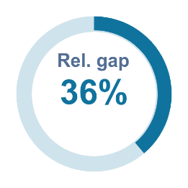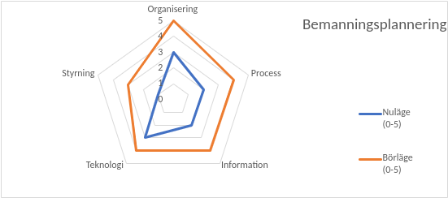

Informationsstyrning och efterlevnad
Dimension | Mognadsnivå nuläge | Mognadsnivå börläge | Differens (gap)
Organisering | 3 | 5 | 2
Process | 2 | 4 | 2
Teknologi | 2 | 4 | 2
Information | 3 | 4 | 1
Styrning | 1 | 3 | 2
SUMMA | 11 | 20 | 9

Applikation och tjänster

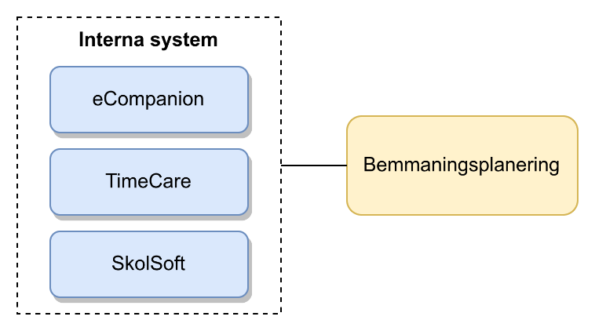

Process (KLASSA)

Process | Generisk process | Kommentar
Leda - Styra - Organisera
Hantera jourtjänstgöring
Hantera schemaläggning
Semesterplanera
Hantera särskilda anställningsformer
Hantera övriga frågor

Information
TBD

Mål för förmåga Bemanningsplanering
Inte komplett
Organisering
- Arbetsgrupper och individer har ett tydligt mandat att utveckla förmågan.
- Uttalad strategi finns och organisationen arbetar mot dessa mål.
Process
- Processer är väldefinierade och kommunicerade med ledning med ansvar för operativ verksamhet och personal.
- Processen följs till stor del.
Information
- Information som hanteras och genereras är kvalitetssäkrad.
Teknologi
- Verktyg finns och är väl anpassade till verksamhetens behov.
- Behov och systemkrav är kända och dokumenterade. Känd förvaltningsorganisation för verktygen.
Styrning
- Styrning är på plats.
- Mekanismer för kontroll av efterlevnad är etablerade.

Ersättning och förmåner
Förmågan till hantering av personalförsäkring, pensionshantering, lönebearbetning, löneöversyn och löneutbetalning. Korrekta val och hantering av anställningsformer, LAS-bevakning och hantering av övertalighet mm.
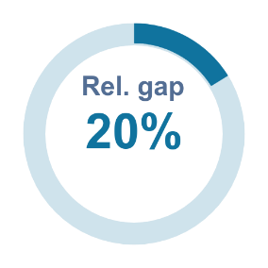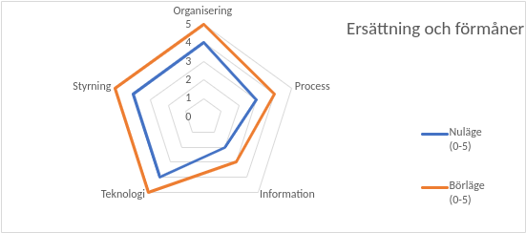

Informationsstyrning och efterlevnad
Dimension | Mognadsnivå nuläge | Mognadsnivå börläge | Differens (gap)
Organisering | 4 | 5 | 1
Process | 3 | 4 | 1
Teknologi | 2 | 3 | 1
Information | 4 | 5 | 1
Styrning | 4 | 5 | 1
SUMMA | 17 | 22 | 5

Applikation och tjänster
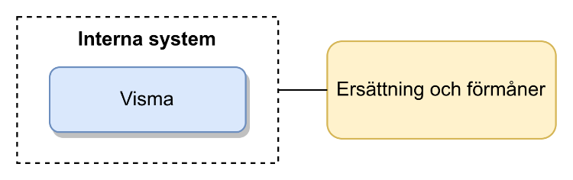

Process (KLASSA)

Process | Generisk process | Kommentar
Leda - Styra - Organisera
Beräkna och betala ut lön
Hantera personalförsäkring
Hantera övriga frågor

Information
TBD

Mål för förmåga Ersättning och förmåner
Inte komplett

Brottsförebyggande
Förmågan att förebygga och minska brottslighet genom t.ex. samhällsplanering eller tillsyn.
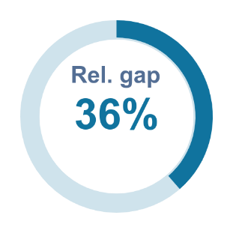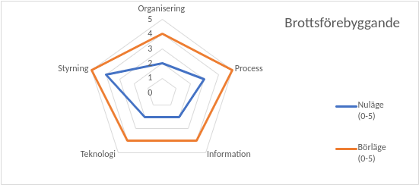
Informationsstyrning och efterlevnad
Dimension | Mognadsnivå nuläge | Mognadsnivå börläge | Differens (gap)
Organisering | 2 | 4 | 2
Process | 3 | 5 | 2
Teknologi | 2 | 4 | 2
Information | 2 | 4 | 2
Styrning | 4 | 5 | 1
SUMMA | 13 | 22 | 9

Applikation och tjänster
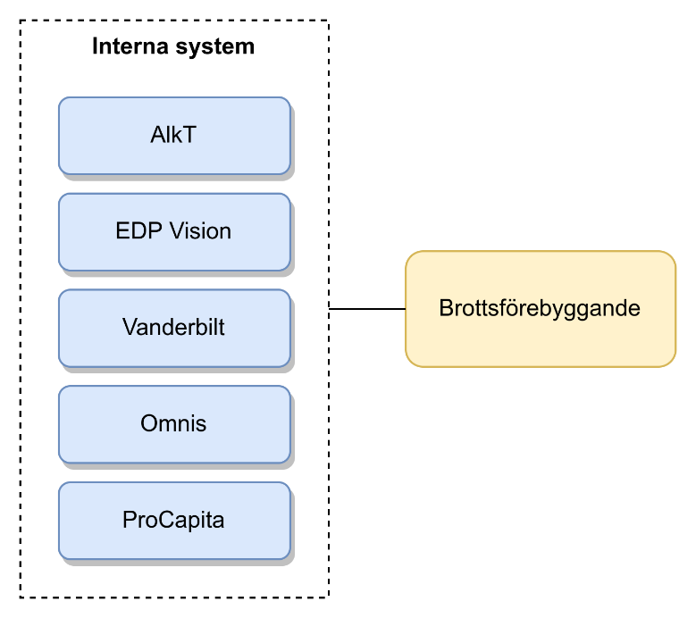

Process (KLASSA)
Det är svårt att identifiera processer relaterade till förmågan - alla verksamhet jobbar med förmågan och i dagsläget finns inte beskrivning av dessa processer I KLASSA
Process | Generisk process | Kommentar

Information
TBD

Mål för förmåga Brottsförebyggande
Organisering
- Arbetsgrupper och individer har ett tydligt mandat att utveckla förmågan.
- Uttalad strategi finns och organisationen arbetar mot dessa mål.
- Borde vara förebyggande process i organisationen.
- Övergripande utbildning på avdelningsnivå, uppföljning ska göras på arbetslagsnivå
Process
- Samordnade insatser för att optimera och ständigt förbättra processer.
- Etablera systematiskt arbetssätt gentemot barn och unga i attityd och beteende.
- Nöjda och trygga medborgare och medarbetare
- Involvera medborgare genom informationsmöten,
- Informera alla om brottsförebyggande funktioner (visselblåsare t.ex.)
Information
- Information som hanteras och genereras är kvalitetssäkrad.
Teknologi
- Verktyg finns och är väl anpassade till verksamhetens behov.
- Behov och systemkrav är kända och dokumenterade.
- Känd förvaltningsorganisation för verktygen.
- Risk och skydd ska finnas implementerat som informationsstöd i verksamheten,
- Det ska finnas systemstöd för rapportering av jäv och korruption i organisationen,
- I möte med medborgare ska finnas systemstöd för operativa arbetet.
Styrning
- Styrningen är specifikt utformade för att stötta verksamheten att uppnå önskat resultat.
- Säkerställ att följa lagar och förordningar som finns och revidera internarbete så att den följer upp dessa.
- Gör översyn av interna riktlinjer i brottsförebyggande sammanhang, öka transparens till detta.

Trygghet
Förmågan att skapa ett tryggt samhälle.
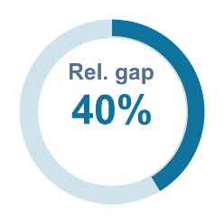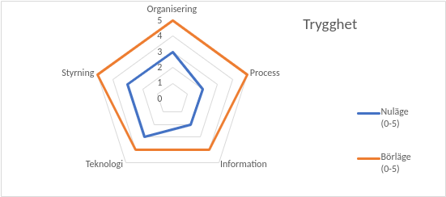

Informationsstyrning och efterlevnad
Dimension | Mognadsnivå nuläge | Mognadsnivå börläge | Differens (gap)
Organisering | 3 | 5 | 2
Process | 2 | 5 | 3
Teknologi | 2 | 4 | 2
Information | 3 | 4 | 1
Styrning | 3 | 5 | 2
SUMMA | 13 | 23 | 10

Applikation och tjänster
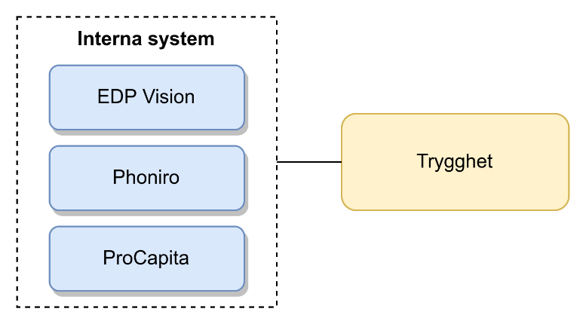

Process (KLASSA)
Inga processer är definierade i KLASSA
Process | Generisk process | Kommentar

Information
TBD

Mål för förmåga Trygghet
Organisering
- Ägarskap finns i hela organisationen,
- insatser drivs faktivt från verksamhetsnivå i samråd med relevanta funktioner(roller),
- Bibehålla kommunikation mellan verksamhet och externa parter
- Tydligt uttalat och definierat mandat/ansvar,
Process
- Processer används i alla verksamhetsdelar
- Implementera regeringsrekommendationer om höjd beredskap
- Ansvarsroller definierade
- Process kända och accepterade från verksamheten
Information
- Organisationen följer upp metamodellen samt kontinuitetsplan
- Kontinuitetsplaner på plats
- Begäran om nationell insats till etablering av informationsmodell
Teknologi
- Implementera stöd i arbete med andra myndigheter
Styrning
- Trygghetsundersökning och annat statistik visar tydlig resultat.
- Alla verksamhet säkerställer att kontinuitetsplanering förmågan samverkar med trygghetsförmågan

Kommunikation
Förmågan till vidaresändning av information och erfarenheter till rätt intressenter. Där kommunikation ses som en tvåvägsprocess, med utbyte av tankar, åsikter eller information, oavsett om det sker via tal, skrift eller tecken.
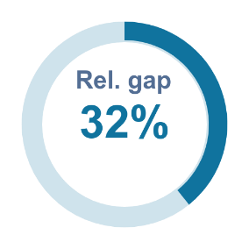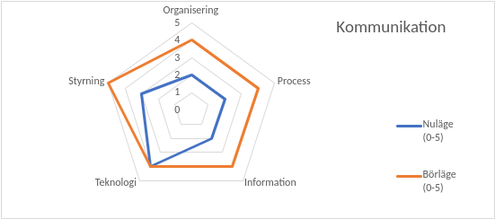

Informationsstyrning och efterlevnad
Dimension | Mognadsnivå nuläge | Mognadsnivå börläge | Differens (gap)
Organisering | 2 | 4 | 2
Process | 2 | 4 | 2
Teknologi | 2 | 4 | 2
Information | 4 | 4 | 0
Styrning | 3 | 5 | 2
SUMMA | 13 | 21 | 8

Applikation och tjänster
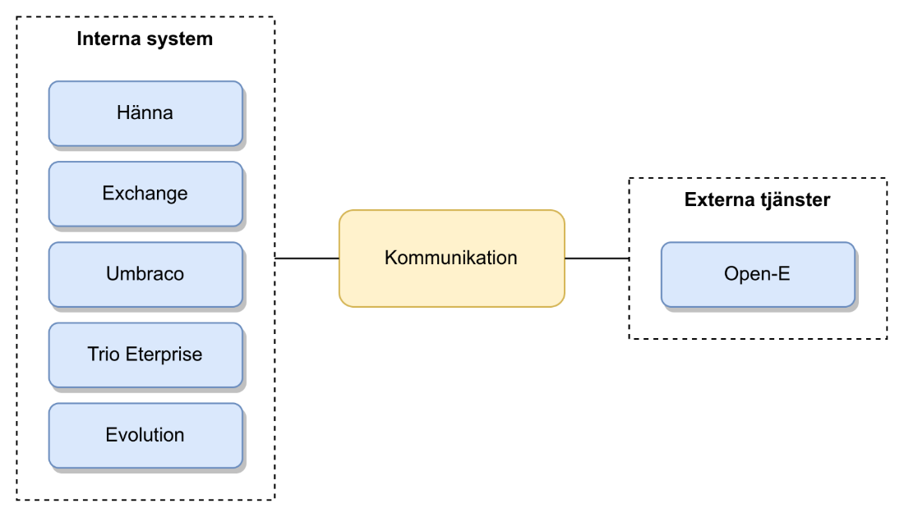

Process (KLASSA)

Process | Generisk process | Kommentar
Leda - Styra - Organisera
Publicera på extern webb | Webbhanteringsprocess
Publicera på intern webb | Webbhanteringsprocess
Publicera på sociala medier
Hantera releaser och presskontakter
Hantera övriga frågor

Information
TBD

Mål för förmåga Kommunikation

Organisering
TBD
Process
TBD
Information
TBD
Teknologi
TBD
Styrning
TBD

Råd och stöd i juridiska frågor
Förmågan till juridisk rådgivning, antingen i specifika ärenden eller på mer övergripande nivå vid beredning av ärenden samt vid upprättande av avtal och överenskommelser.
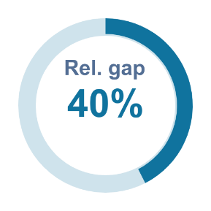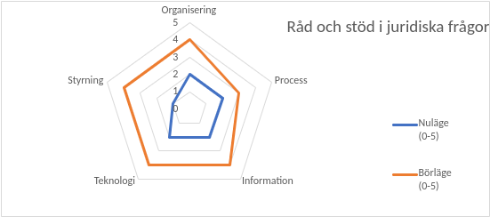

Informationsstyrning och efterlevnad
Dimension | Mognadsnivå nuläge | Mognadsnivå börläge | Differens (gap)
Organisering | 2 | 4 | 2
Process | 2 | 3 | 1
Teknologi | 2 | 4 | 2
Information | 2 | 4 | 2
Styrning | 1 | 4 | 3
SUMMA | 9 | 19 | 10

Applikation och tjänster
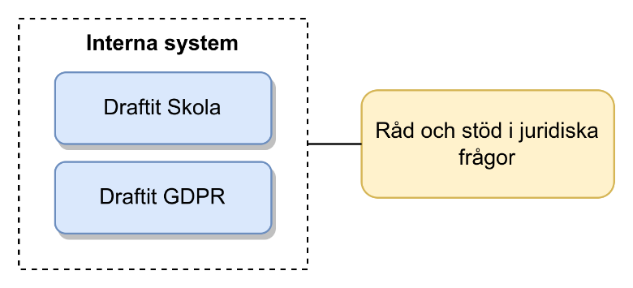

Process (KLASSA)
Okänt
Process | Generisk process | Kommentar

Information
TBD

Mål för förmåga Råd och stöd i juridiska frågor
Organisering
TBD
Process
TBD
Information
TBD
Teknologi
TBD
Styrning
TBD

Innovationshantering
TBD

Leveransuppföljning
TBD

Fel och incidentplanering
TBD

Förmågeutveckling i relation till delmål
Förmågeutvecklingsplanen är oftast ett matrisdiagram med tre delar:
Startläge: En kolumn som visar förmågorna vid början av fasen och vilka systemelement som bidrar till dessa. Vanligtvis är kolumnen placerad längst till vänster och varje förmåga representerad som en rad i diagrammet.
Plan: Består av flera kolumner som delar upp en fas i tid, vanligtvis år.
Förändring i tid är de arbetspaket som bidrar till utvecklingen av förmågor. Arbetspaketen kan således infogas på rätt rad i diagrammet. Om så önskas kan respektive arbetspakets status samt den nuvarande tiden visas i diagrammet.
Målläge: En kolumn som visar förmågorna vid slutet av fasen och vilka element som bidrar till dessa. Vanligtvis är kolumnen placerad längst till höger och varje förmåga representerad som en rad i diagrammet.
Bilden nedan visualiserar förmågeutvecklingsmetoden som krävs för att uppnå delmål
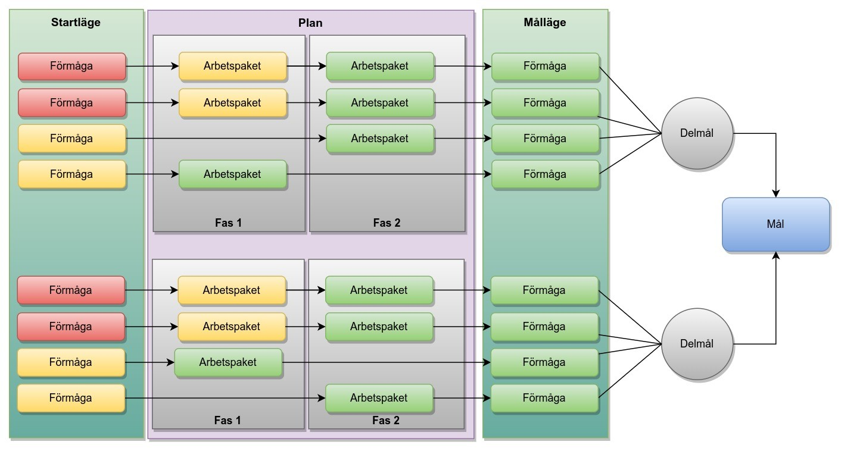

Arbetspaket per förmåga - strategi för att nå delmål/mål

Arbetspaketet är en samling av aktiviteter som behövs för att möjliggöra transformation av förmåga till önskat läge. Perioden för arbetspaket varierar, beroende på antal aktiviteter och dess storlek.
Tabellen nedan visar i vilken ordning ska aktiviteter utföras, i vilken arbetspaket dessa ingår och till vilken förmåga aktiviteten tillhör.

Delmål - Våld som arbetsgivarfråga
Förmåga | Typ | AP-1 | AP-2 | AP-3 | AP-4
Arbetsmiljö | Organisering | Tid för planering av insatser är säkerställd | Verkställande av organisation och handlingskraft från centralt till verksamhetsfokus
 | Process | Kvalitetsmått som är associerade med processer är definierade | Kvalitetssäkra arbetsmiljöprocesser | Processer utförs likvärdigt oavsett i vilken del av organisationen dessa utförs
 | Information | Arbetsmiljöarbete bör kvalitetshantera information, säkerställa att rätta personer har åtkomst till informationen | Informationssäkerhetsarbete är utfört för informationsobjekt arbetsmiljö
 | Teknik | Behov och systemkrav är kända och dokumenterade | Arbetsmiljöförmåga har effektivt systemstöd. Implementerad HR system | Känd förvaltningsorganisation för verktygen
 | Styrning | Mekanismer för kontroll av efterlevnad är etablerade. | Kontrollmekanismer stödjer styrning. | Internkontrollprocess på plats
Brottsförebyggande | Organisering | Arbetsgrupper och individer har ett tydligt mandat att utveckla förmågan. | Uttalad strategi finns och organisationen arbetar mot dessa mål. | Övergripande utbildning på avdelningsnivå, uppföljning ska göras på arbetslagsnivå
 | Process | Samordnade insatser för att optimera och ständigt förbättra processer | Etablera systematiskt arbetssätt gentemot barn och unga i attityd och beteende. | Involvera medborgare genom informationsmöten, | Informera alla om brottsförebyggande funktioner (visselblåsare t.ex.)
 | Information |  | Information som hanteras och genereras är kvalitetssäkrad
 | Teknik | Behov och systemkrav är kända och dokumenterade. | Verktyg finns och är väl anpassade till verksamhetens behov. Känd förvaltningsorganisation för verktygen. I möte med medborgare ska finnas systemstöd för operativa arbetet. | Risk och skydd ska finnas implementerat som informationsstöd i verksamheten | Det ska finnas systemstöd för rapportering av jäv och korruption i organisationen
 | Styrning | Styrningen är specifikt utformade för att stötta verksamheten att uppnå önskat resultat | Säkerställ att följa lagar och förordningar som finns och revidera internarbete så att den följer upp dessa. | Gör översyn av interna riktlinjer i brottsförebyggande sammanhang, öka transparens till detta.
Trygghet | Organisering | Tydligt uttalat och definierat mandat/ansvar | Ägarskap finns i hela organisationen | insatser drivs faktivt från verksamhetsnivå i samråd med relevanta funktioner(roller), | Bibehålla kommunikation mellan verksamhet och externa parter
 | Process | Process kända och accepterade från verksamheten | Ansvarsroller definierade | Implementera regeringsrekommendationer om höjd beredskap | Processer används i alla verksamhetsdelar
 | Information | Begäran om nationell insats till etablering av informationsmodell | Kontinuitetsplaner på plats | Organisationen följer upp metamodellen samt kontinuitetsplan
 | Teknik |  | Implementera stöd i arbete med andra myndigheter
 | Styrning |  | Trygghetsundersökning och annat statistik visar tydlig resultat. | Alla verksamhet säkerställer att kontinuitetsplanering förmågan samverkar med trygghetsförmågan
Kommunikation | Organisering | TBD | TBD | TBD | TBD
 | Process | TBD | TBD | TBD | TBD
 | Information | TBD | TBD | TBD | TBD
 | Teknik | TBD | TBD | TBD | TBD
 | Styrning | TBD | TBD | TBD | TBD
Råd och stöd i juridiska frågor | Organisering | TBD | TBD | TBD | TBD
 | Process | TBD | TBD | TBD | TBD
 | Information | TBD | TBD | TBD | TBD
 | Teknik | TBD | TBD | TBD | TBD
 | Styrning | TBD | TBD | TBD | TBD

Delmål - HME
TBD
Delmål - Sjukfrånvaro
TBD

Nästa steg
Så långt, dokumentet behandlar delmål ‘Våld som arbetsgivarfråga’, presenterar analys av förmågor som är relaterade till delmål och specificerar behov av förändring i syftet att kunna stödja dessa – helt enkelt, vi har skapat strategi (sammansatt mängd aktiviteter som leder till en önskad position) för att realisera del av vision som Sorsele kommun har definierat!
Nästa version av dokumentet borde innehålla analys av alla delmål för att uppnå mål ‘Nöjda och friska medarbetare’. Vissa av förmågor stödjer flera mål/delmål och aktivitet som har gjorts i den ena delmål, kan behövas anpassas till nästa delmål - i fall det är nödvändigt.
Den slutliga version av dokumentet borde användas som input till plan för etablering av program-/projektportfölj för utförande av respektive arbetspaket eller aktivitet.

